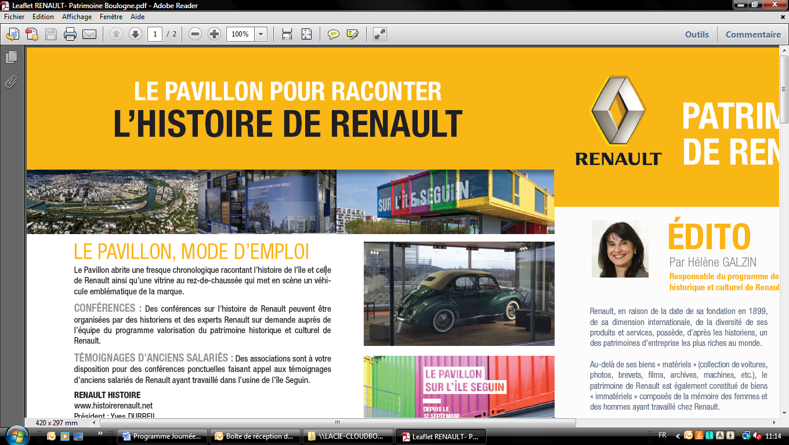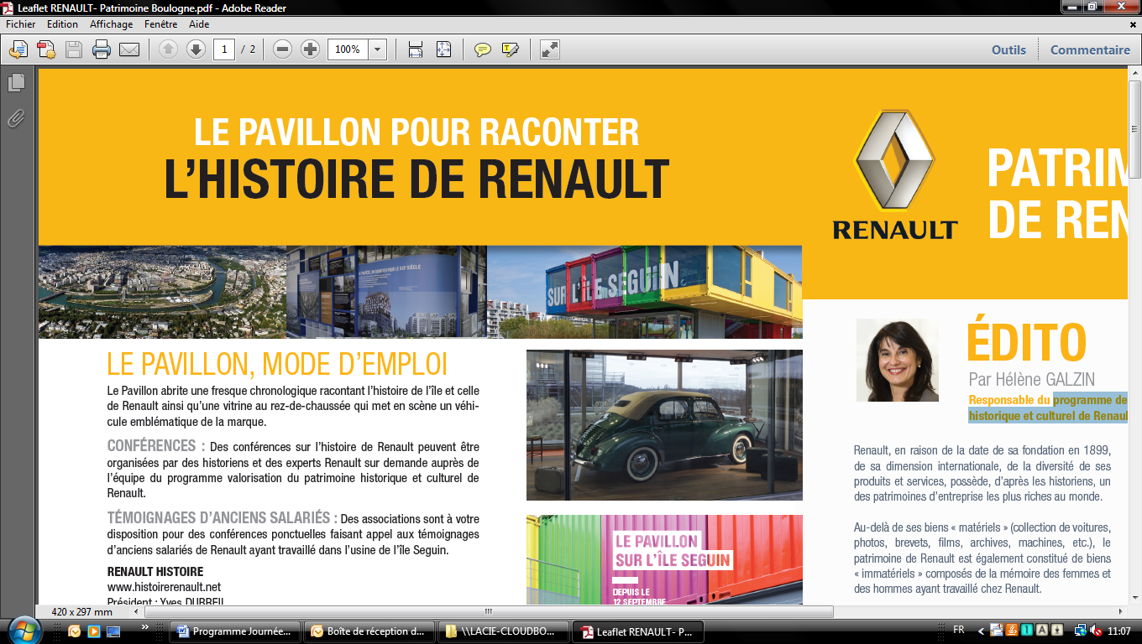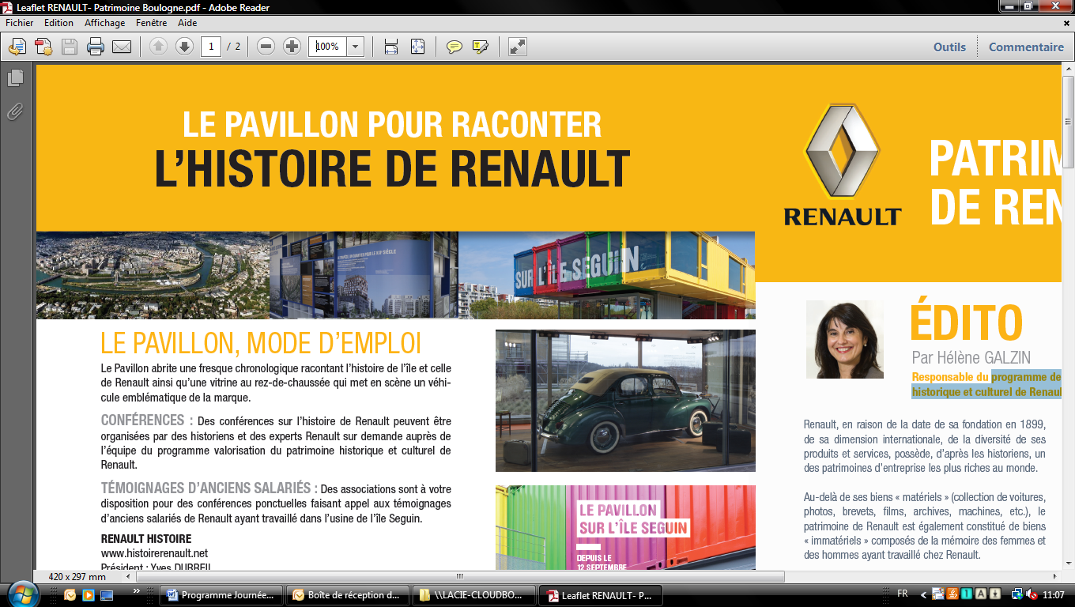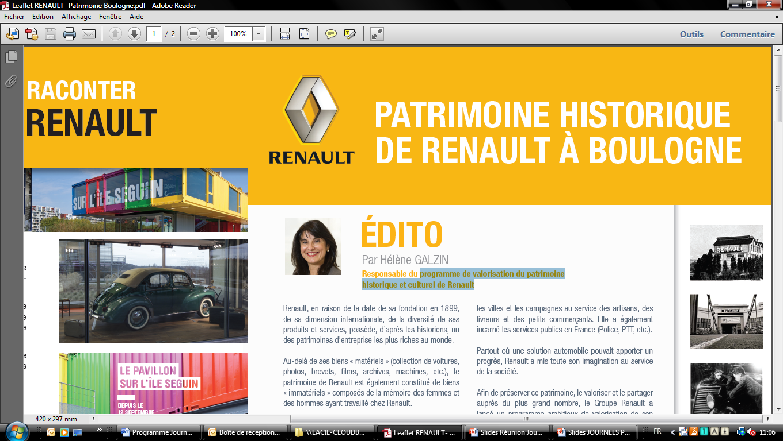

**JOURNÉES EUROPÉENNES DU PATRIMOINE**

**SAMEDI 20 ET DIMANCHE 21 SEPTEMBRE 2014**

**Programme de découverte du patrimoine historique**

**de RENAULT à Boulogne-Billancourt**

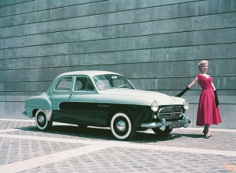**Défilé de voitures anciennes Renault dans Boulogne-Billancourt (CAR*)**

Une vingtaine d’anciennes Renault défileront dans les rues de Boulogne. Cet événement sera l’occasion de découvrir des véhicules mythiques de la Marque Renault, dont plusieurs ont été fabriqués sur le site de Billancourt : la Voiturette, le cabriolet NN, la Vivastella, la Juvaquatre, la 4CV, la Dauphine, la Caravelle, etc.

***Samedi 20 septembre à 11h30 : Point de départ devant l’Hôtel de Ville de Boulogne/Dimanche 21 septembre à 11h30 : Point de départ sur la Grand Place de Boulogne (véhicules exposés depuis 9 heures)***

***Circuit précis du défilé disponible à partir du 14 sept. sur***  [www.anciennesrenault.com](http://www.anciennesrenault.com)

***\*CAR : Club des Amateurs d’Anciennes Renault***

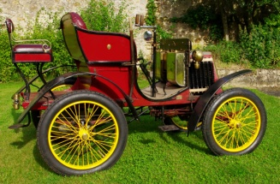**Exposition de voitures anciennes au Musée « Renault Histoire »**

Une vingtaine de voitures Renault fabriquées entre 1898 et 1985 seront exposées dans le jardin du Musée « Renault Histoire » à Boulogne. **Les collectionneurs du Club des Amateurs d’anciennes Renault (CAR) seront présents pour transmettre leur passion de la Marque Renault au grand public.**

***Samedi 20 et dimanche 21 septembre, de 14h00 à 18h00, au Musée de l’association « Renault Histoire », au 27 rue des Abondances.***

**Animations au Pavillon sur l’Ile Seguin avec les témoins d’AMETIS\***

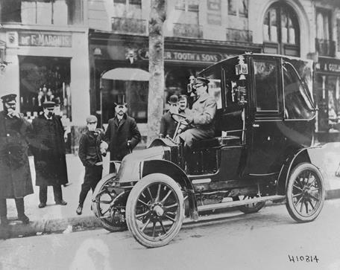En hommage à la commémoration de la Grande Guerre, le légendaire **« Taxi de la Marne »** sera exposé. C’est grâce aux taxis Renault mobilisés à l’automne 1914 que les troupes seront acheminées et que la bataille de la Marne pourra être remportée.

**2 conférences : « Les femmes dans l’usine Renault » les samedi 20 et dimanche 21 septembre à 15h30. «Le travail en perruque ou la création d’objets à partir de matériaux utilisés pour la production de l’entreprise » les samedi 20 et dimanche 21 septembre à 16h30.**

**Visite libre du Pavillon Seguin : samedi 20 et dimanche 21 septembre de 11h00 à 18h00.**

**Visites guidées : samedi 20 et dimanche 21 septembre à 11h30 et 14h30.**

**\*AMETIS : Association de la Maîtrise, de l’Encadrement et des Techniciens de l’Ile Seguin**

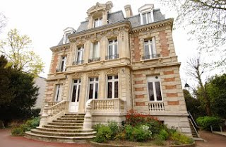**Renault dans la «Grande Guerre » racontée au Musée «Renault Histoire »**

Tout au long du week-end, un web-documentaire inédit, réalisé par l’Association « Renault Histoire », retraçant l’histoire de Renault durant la guerre de 14/18, sera présenté.

**2 conférences : « Inventer le travail à la chaîne dans l'usine de guerre » par Alain Michel, Professeur à l’Université d’Evry, le samedi 20 septembre à 15 heures. « L’Entreprise à la Belle Epoque » par Armand Hatchuel, Professeur à MINES-ParisTech, le dimanche 21 septembre à 15 h00.**

**Visite libre de l’expo-musée : samedi 20 et dimanche 21 septembre de 10h00 à 18h00.**

**Visites guidées : samedi 20 et dimanche 21 septembre à 11h30, 14h30 et 16h30.**

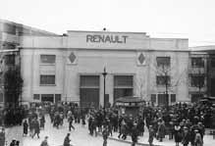

**Récit de la Mémoire ouvrière sur la Place J. Guesde (ATRIS*)**

La mémoire ouvrière de Renault sera racontée **au café « La REGIE » »** par des anciens salariés de Billancourt et des témoins d’ATRIS, face à la célèbre porte d’entrée des ouvriers Renault. Des films, dont le «Retour sur l’Ile Seguin» de Medhi Lallaoui, seront projetés et **l’expo photo « Mémoires Vives » d’Hélène Beccaria** sera mise en valeur. ***Les samedi 20 et dimanche 21 septembre au Café « La Régie », 4* Place *Jules Guesde, ex-Place Nationale Boulogne-Billancourt, de 14h00 à 19h00.***

**\*Association des Travailleurs de Renault Ile Seguin**

***DES NAVETTES EN VEHICULES RENAULT ANCIENS ET DE LA GAMME ACTUELLE SERONT A LA DISPOSITION DES VISITEURS ENTRE LES DIFFERENTS POLES …***